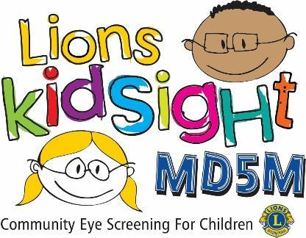

Hmov Tshua Txog Niam Txiv/Tus Neeg Saib Xyuas Me Nyuam:

Raws li cov kws tshaj lij fab kev kawm, qhia tias yim caum feem pua ​​ntawm kev kawm yog duab qhia. Nyob rau qhov nruab nrab, 2 mus rau 3 tus me nyuam yaus hauv chav kawm uas muaj 20 tus me nyuam tej zaum yuav muaj qhov muag uas yuav cuam tshuam txog rau lawv txoj kev kawm.Tus mob no hu ua ‘lub qhov muag tub nkeeg’ thiab tso tseg tsis kho; Tus mob no yuav ua rau qhov muag puas mus tas li.

Cov <<< --- Click to enter Club Name --- >>> kev xav tias yuav qhia rau koj paub tias lawv yuav muab kev tshuaj xyuas qhov muag ntawm <<< --- Click to enter Screening Location --- >>> rau ntawm <<< --- Click to enter Screening Date --- >>>.
Cov tswv cuab ntawm peb cov pab pawg Lions tau txais kev lees paub los ntawm kev siv kev tshuaj ntsuam lub zeem muag.Cov cuab yeej peb siv zoo ib yam li cov uas siv hauv cov kws kho qhov muag qhov chaw ua hauj lwm.Kev tshuaj ntsuam xyuas tus kheej ntawm cov me nyuam tsuas yog siv ob peb feeb xwb thiab ua los ntawm li peb fij.Tsis muaj kev tuav kov lub cev nrog tus me nyuam thiab tsis muaj tshuaj rau qhov muag.
Txhawm rau kom koj tus me nyuam koom nrog hauv kev tshuaj ntsuam xyuas, thov ua kom tiav thiab kos npe rau Daim Foos Ntawv Tso Cai Ntawm Niam Txiv thiab xa rov qab mus ua ntej hnub tshuaj ntsuam xyuas.

Lub tshuaj ntsuam xyuas lub zeem muag peb siv muaj peev xwm tshuaj xyuas lub qhov muag pom kev ze, lub ntsiab muag pom kev deb, lub ntsiab muag lem thiab qhov loj ntawm lub qhov muag qaij mus sab saud.Tsis tas li ntawd, nws tseem kuaj pom qhov tiv thaiv duab ci uas tsis sib luag thiab qhov txawv txav ntawm lub qhov muag uas tuaj yeem ua rau qhov muag pom kev plooj, ib txwm hu tias “lub qhov muag tub nkeeg.”Nws yog ib qho tseem ceeb kom nkag siab tias qhov no tsuas yog kev tshuaj ntsuam xyuas xwb thiab tsis yog ib qho kev ntsuam xyuas los sis kev kuaj pom cov teeb meem ntawm lub zeem muag.

Qhov kev pab cuam no muaj pub dawb raws li MD5M Lions KidSight Foundation lub khoos kas tshuaj ntsuam xyuas lub qhov muag. Yog tias koj muaj lus nug txog kev tshuaj ntsuam xyuas, thov tiv tauj rau <<< Name and Phone of local Lion Club Contact >>>.

Ua tsaug ntau,
<<< Name and Club >>>

